**МАДОУ ЦРР детский сад №2 " Дельфин"**

**Сценарий зимнего спортивного развлечения на улице с родителями.**

(старший дошкольный возраст)

«Зимние забавы»

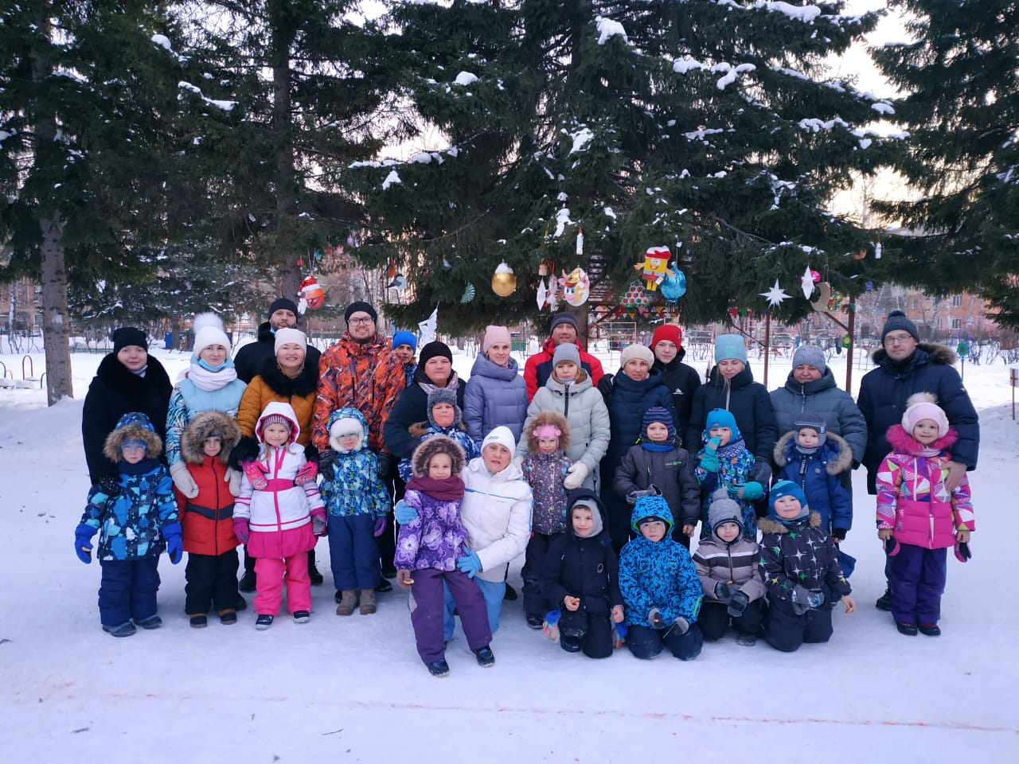

**Подготовила и провела:**

**Инструктор по физической культуре**

**Ашихмина Тамара Николаевна.**

**г. Бердск**

**Цели**: показать детям привлекательность зимнего времени года, развивать интерес к зимним видам спорта посредством эстафет и конкурсов.

**Задачи:**

• Закрепить знания и навыки, полученные на занятиях по физической культуре.

• Развивать быстроту двигательной реакции.

• Развивать у детей внимание, умение согласованно действовать в коллективе, смелость, чувство уверенности в себе.

• Достижение положительно - эмоционального настроя. **Оборудование и инвентарь**: канат, плюшки, клюшки, шайбы, кегли, коробки со снежками, детали из картона для Снеговика, 2 метлы, 2 ёлки, новогодние игрушки, эмблемы для участников команд.

**Место проведения**: спортивная площадка.

**Ход мероприятия**:

Дети и родители выходят на площадку, становятся свободно.

**Инструктор**:

Над землею закружила

Вновь зима свой хоровод.

Пусть здоровье, радость, силу

Зимний спорт нам принесет.

Все мы скажем: "Нет! " простуде.

Нам морозы нипочем.

Мы дружить с коньками будем,

С клюшкой, шайбой и мячом.

Праздник начать нам надо.

**Инструктор:**  Ну-ка, ребятки,

Отгадайте загадку:

«После осени пришла.

И сугробы намела»

Зимний праздник начинаем,

В гости Зиму приглашаем!

*Под рус. Нар. Мелодию «Здравствуй, гостья Зима»- появляется «Зима»*

*Инструктор быстро надевает на себя элементы костюма «Зимы».*

**Зима**: Здравствуйте, ребятишки,

Девчонки и мальчишки!

Я, Зима – белая,

Я, Зима – снежная,

Я, русская красавица…

Зима ребятам нравится?

**Дети**: Да.

**Зима**: Да, известно мне,

Что рады дети Зиме!

Веселись, честной народ,

Заводите хоровод!

*Дети и родители исполняют любой зимний хоровод по показу.*

**Зима**: А, за что вы любите зиму? Ответы детей. Будем праздник продолжать,

Будем прыгать, бегать, играть!

В две команды определись,

Друг за другом становись!

*Дети с родителями делятся на две команды.*

**Зима**: Первая команда – «Льдинки»

Вторая команда - «Снежинки».

Внимание! Внимание! Снимаю я снежное одеяние,

И начинаю зимние соревнования! *«Зима» превращается в ведущего. Перед любым соревнованием, нужно сделать разминку (музыка «Кабы не было зимы»).*

*Эстафеты – соревнования:*

**Зима:**

**1**. Ну - ка, ребятки, отгадайте загадку:

«Что висит вниз головой?» (Сосулька)

**Эстафета с «Сосулькой – палочкой».**

Каждый бежит с сосулькой вокруг стойки и передаёт следующему игроку.

**Зима:** Молодцы! А какие еще зимние виды спорта вы знаете? Назовите? (Ответы детей).

**2**. А теперь, кто смелей,

Выходи играть в хоккей!

**Игра «Хоккей со «снежком».**

*Каждый участник клюшкой ведёт снежок до ворот, затем забивает «Гол» и**возвращается к своей команде.* ***3.* Эстафета: «Собери снежки в корзину».**

**Одна команда**

(*чья команда соберёт больше снежков*). Одна команда собирает белые снежки, а другая голубые снежки.

**Инструктор:** Ну-ка, ребятки,

Отгадайте ещё загадку:

«Жил я посреди двора,

Где играет детвора,

Но от солнечных лучей.

Превратился я в ручей». Ответ детей.

***Инструктор****: Правильно дети, это Снеговик.*

Он, весёлый Снеговик,

К морозу и снегу привык.

Ну-ка, мои друзья,

Из бумаги собери Снеговика.

**4. Эстафета: «Сложи фигуру снеговика».**

Под весёлую музыку «Снеговик» *(Кто быстрее из деталей соберёт снеговика).*

***5.*Эстафета: «Эх, прокачу!».**

Родители усаживают ребёнка на плюшку и прокатывают вокруг стойки, а затемпередают следующему родителю**.**

**6. Эстафета «На помеле».**

Видели мы все не мало,

Но такого не бывало –

Эстафета на метелке

Из сосны или из елки.

Метла в каждой команде, словно эстафету они передают ее друг другу, пробежав верхом на помеле и не сбив кегли. Если сбили, вернуться и поставить, потом продолжать.

**Зима**: Какой сейчас месяц? Правильно, декабрь, а в конце декабря мы празднуем Новый год и наряжаем ёлочку. Сейчас каждая команда нарядит ёлку.

**7. «Кто быстрее нарядит ёлочку».**

*После каждой эстафеты, победившей команде, вручается символ команды - «Снежинка» или «Льдинка». У какой команды больше символов, та и победительница.*

*Подведение итогов.*

**Инструктор:** Молодцы, взрослые и ребята, спортсмены – дошколята!

*В конце досуга родители с детьми танцуют вокруг ёлочек. Каждой команде вручают благодарность за участие в «Зимних забавах». Фото на память.*

«Хоккей со снежком»

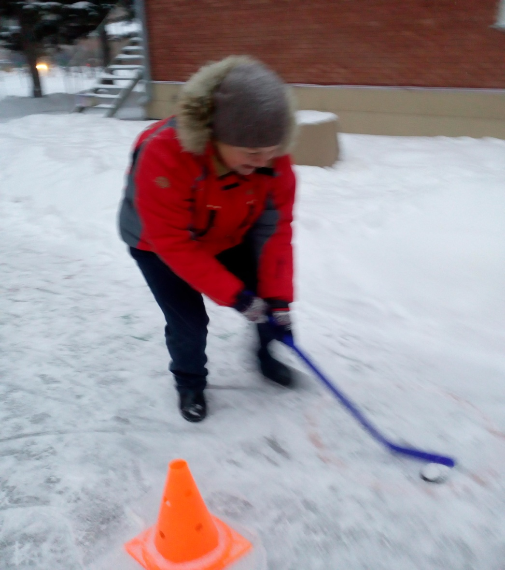

«ЧЬЯ КОМАНДА СИЛЬНЕЕ»

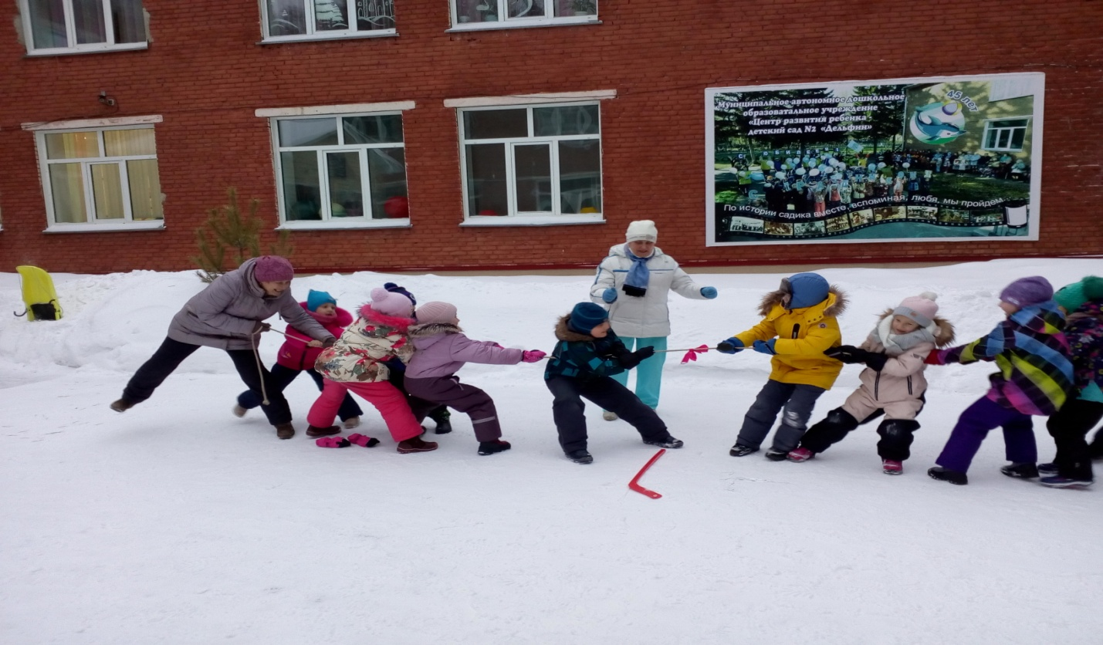

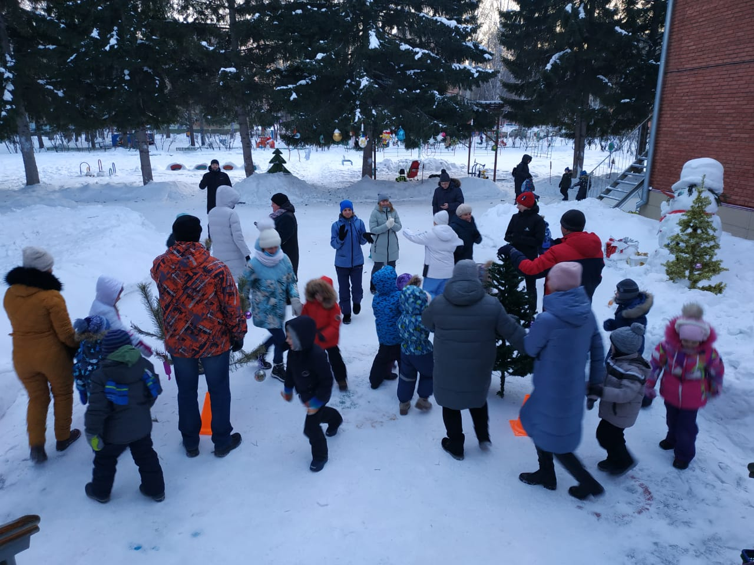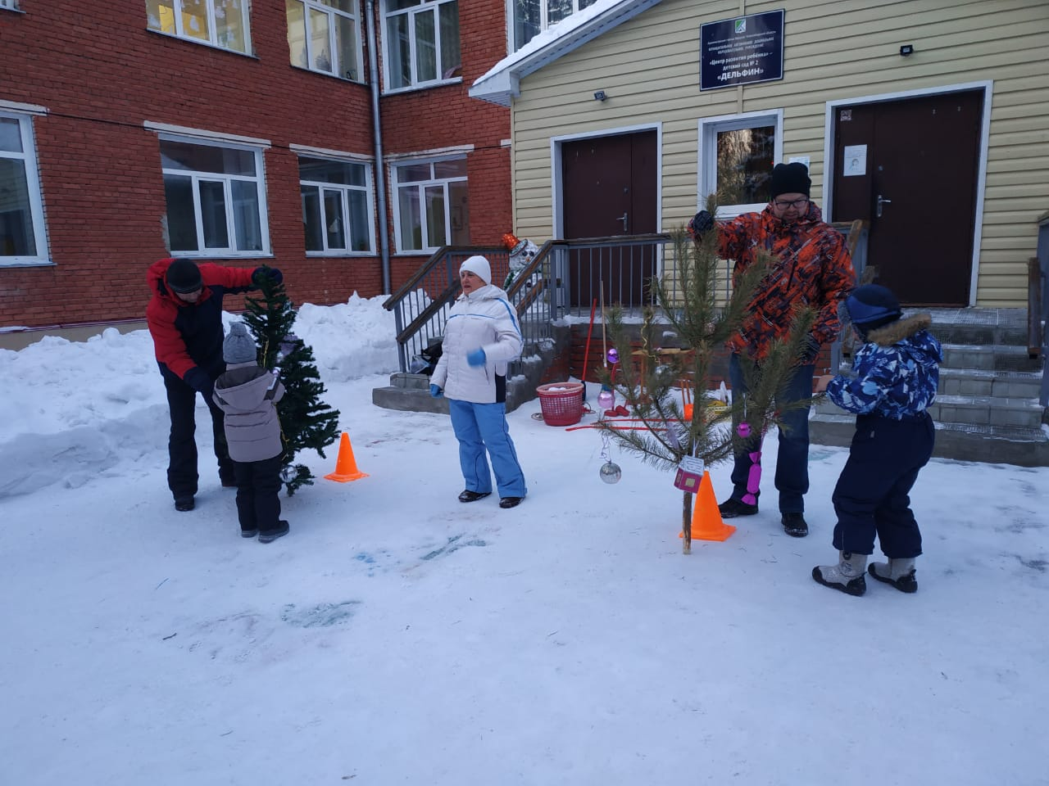

«НАРЯДИ ЁЛОЧКУ»

«ВЕСЁЛАЯ РАЗМИНКА»

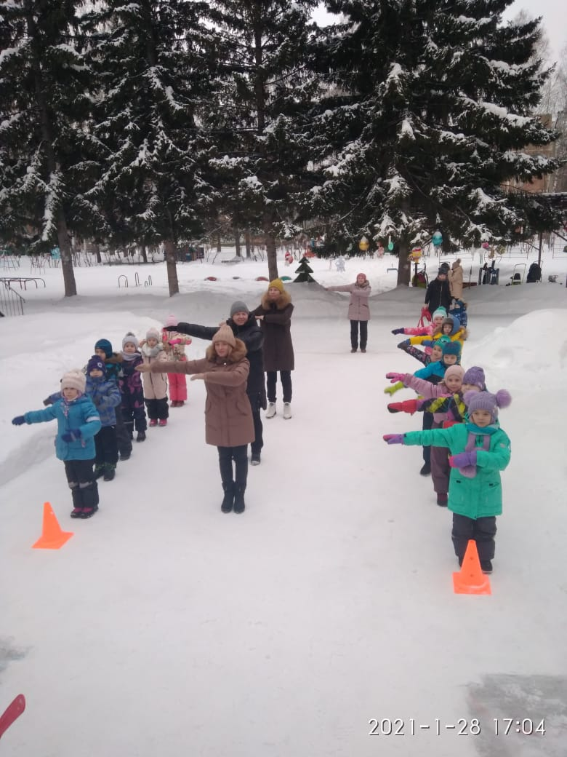

«Эх, прокачу!»

